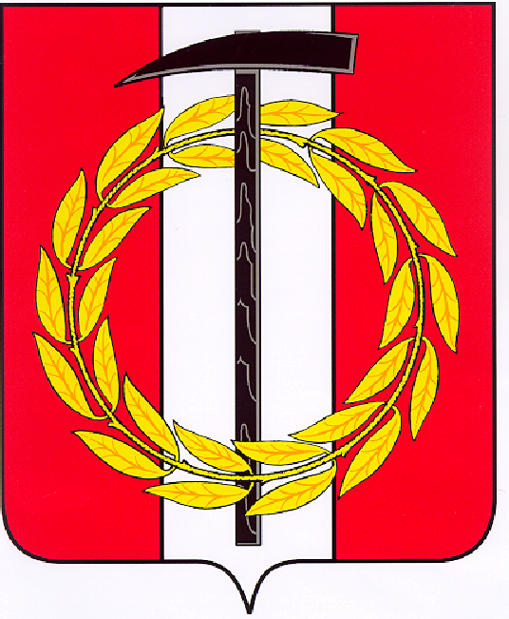
Собрание депутатов Копейского городского округа

Челябинской области

РЕШЕНИЕ

26.05.2021 199-МО
от _______________№_____

О внесении изменения в Положение об оплате труда работников муниципальных учреждений культуры и дополнительного образования Копейского городского округа, утвержденное решением Собрания депутатов Копейского городского округа Челябинской области от 26.11.2014 № 998-МО

В соответствии с Положением об оплате труда работников муниципальных бюджетных, автономных и казенных учреждений Копейского городского округа, утвержденным решением Собрания депутатов Копейского городского округа от 29.10.2014 № 981-МО Собрание депутатов Копейского городского округа Челябинской области
РЕШАЕТ:
- Внести изменение в Положение об оплате труда работников муниципальных учреждений культуры и дополнительного образования Копейского городского округа, утвержденное решением Собрания депутатов Копейского городского округа Челябинской области от 26.11.2014 № 998-МО (далее – Положение) следующие изменения:
- пункт 30 Положения изложить в следующей редакции:
«30. Специалистам, работающим в сельских населенных пунктах округа, устанавливается надбавка в размере 25 процентов должностного оклада (оклада) в соответствии с перечнем должностей специалистов учреждений культуры, работающих в сельских населенных пунктах Челябинской области, согласно приложению к Положению об установлении систем оплаты труда работников областных бюджетных, автономных и казенных учреждений, утвержденному постановлением Правительства Челябинской области от 11.09.2008 № 275-п «О введении новых систем оплаты труда работников областных бюджетных, автономных и казенных учреждений и органов государственной власти Челябинской области, оплата труда которых в настоящее время осуществляется на основе Единой тарифной сетки по оплате труда работников областных государственных учреждений»;
- дополнить Положение пунктом 31.1. следующего содержания:
«31.1. В целях исполнения законодательства Российской Федерации о минимальном размере оплаты труда муниципальное учреждение вправе в локальных правовых актах предусмотреть иные гарантированные надбавки, доплаты».
- Руководителям муниципальных учреждений культуры привести штатное расписание и локальные нормативные акты в соответствие с внесенным изменением.
- Настоящее решение подлежит опубликованию в газете «Копейский рабочий» и размещению на официальном Интернет-сайте Собрания депутатов Копейского городского округа Челябинской области.
- Решение вступает в силу с момента публикации в газете «Копейский рабочий».
- Контроль исполнения настоящего решения возложить на постоянную комиссию Собрания депутатов Копейского городского округа Челябинской области по экономической, бюджетной и налоговой политике.
Председатель Собрания депутатов Копейского городского округа  Е.К. Гиске |  | Глава Копейского городского округа  А.М. Фалейчик

